第四章 价值评估基础（四）
第二节 风险与报酬

一、风险的含义
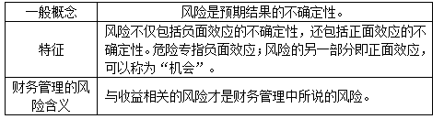
二、单项资产的风险和报酬
（一）风险的衡量方法
1.利用概率分布图
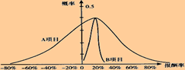
概率（P_{i}）：概率是用来表示随机事件发生可能性大小的数值。
2.利用数理统计指标（方差、标准差、变化系数）
指标 | 计算公式 |  | 结论
指标 | 若已知未来收益率发生的概率时 | 若已知收益率的历史数据时 | 结论
预期值K（期望值、均值） | K=（P_{i}×K_{i}） | K=（K_{i}－K）²×P_{i} | 反映预计收益的平均化，不能直接用来衡量风险。
方差σ² | 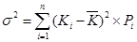 | （1）样本方差=  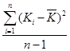  （2）总体方差=  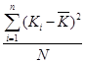 | 当预期值相同时，方差越大，风险越大。
标准差σ（均方差） | σ=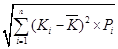 | （1）样本标准差=  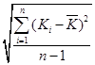  （2）总体标准差=  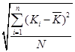 | 当预期值相同时，标准差越大，风险越大。
变化系数 | 变化系数=标准差/预期值  变化系数是从相对角度观察的差异和离散程度。 |  | 变化系数衡量风险不受预期值是否相同的影响。
（1）有概率情况下的风险衡量
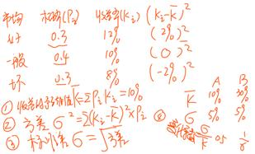
【教材例4-9】ABC公司有两个投资机会，A投资机会是一个高科技项目，该领域竞争很激烈，如果经济发展迅速并且该项目搞得好，取得较大市场占有率，利润会很大。否则，利润很小甚至亏本。B项目是一个老产品并且是必需品，销售前景可以准确预测出来。假设未来的经济情况只有3种：繁荣、正常、衰退，有关的概率分布和期望报酬率如表4-1所示。
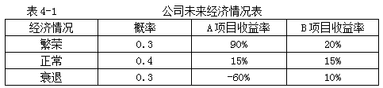
要求：（1）分别计算A、B两个项目的期望报酬率；
（2）分别计算A、B两个项目的标准差。

【答案】
（1）
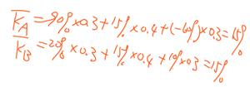
（2）
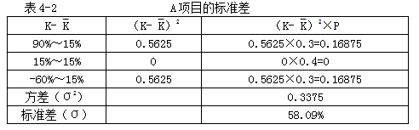
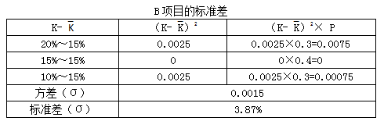
（2）给出历史样本情况下的风险衡量
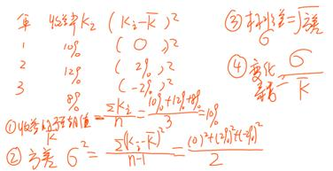
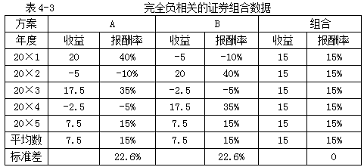

（3）变化系数=
【例题17·单选题】某企业面临甲、乙两个投资项目。经衡量，它们的期望报酬率相等，甲项目的标准差小于乙项目的标准差。对甲、乙项目可以做出的判断为（ ）。（2003年）
A.甲项目取得更高报酬和出现更大亏损的可能性均大于乙项目
B.甲项目取得更高报酬和出现更大亏损的可能性均小于乙项目
C.甲项目实际取得的报酬会高于其期望报酬
D.乙项目实际取得的报酬会低于其期望报酬
【答案】B
三、投资组合的风险和报酬
投资组合理论
投资组合理论认为，若干种证券组成的投资组合，其收益是这些证券收益的加权平均数，但是其风险不是这些证券风险的加权平均风险，投资组合能降低风险。
【教材例4-11】假设投资100万元，A和B各占50%。如果A和B完全负相关，即一个变量的增加值永远等于另一个变量的减少值。组合的风险被全部抵销，如表4—3所示。如果A和B完全正相关，即一个变量的增加值永远等于另一个变量的增加值。组合的风险不减少也不扩大，如表4-4所示。
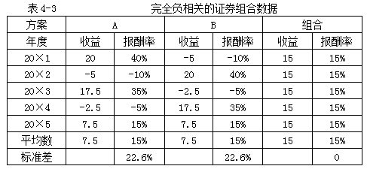
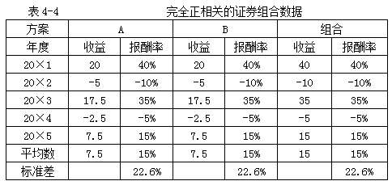

（一）证券组合的期望报酬率
各种证券期望报酬率的加权平均数
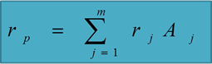
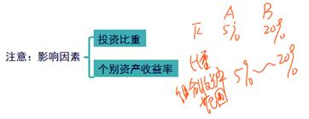
【扩展】
（1）将资金100%投资于最高资产收益率资产，可获得最高组合收益率；
（2）将资金100%投资于最低资产收益率资产，可获得最低组合收益率。
（二）投资组合的风险计量
基本公式
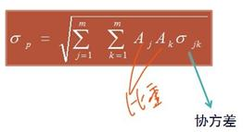
1.协方差的含义与确定
σ_{jk}=r_{jk}σ_{j}σ_{k}
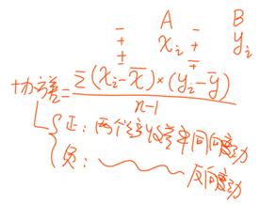
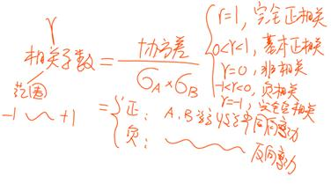
2.相关系数的确定
计算公式 | r=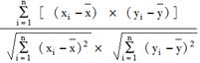
相关系数与协方差间的关系 | 协方差σ_{jk}=相关系数×两个资产标准差的乘积=r_{jk}σ_{j}σ_{k}  相关系数r_{jk}=协方差/两个资产标准差的乘积=σ_{jk}/（σ_{j}σ_{k}）
【提示1】相关系数介于区间[－1,1]内。当相关系数为-1，表示完全负相关，表明两项资产的收益率变化方向和变化幅度完全相反。当相关系数为+1时，表示完全正相关，表明两项资产的收益率变化方向和变化幅度完全相同。当相关系数为0表示不相关。
【提示2】相关系数的正负与协方差的正负相同。相关系数为正值，表示两种资产收益率呈同方向变化，组合抵消的风险较少；负值则意味着反方向变化，抵消的风险较多。
3.两种证券投资组合的风险衡量
